太原五中2016-2017学年度第二学期阶段性检测
高 一 生 物
命题人：张长顺 校对人：冯瑜敏（2017.3）
一、选择题（每小题只有一个正确答案，每题2分，共50分）


1. 下列几组植物杂交中，其实验结果可以用分离定律加以解释的是 Ziyuanku.com
A．长毛×卷毛→F1→F2 B．杂合高茎×矮茎→F1
C．高杆×抗病→F1→F2 D．纯合紫花×纯合紫花→F1→F2
2.将具有一对相对性状的纯种豌豆个体间行种植，另将具有一对相对性状的纯种玉米个体间行种植。具有隐性性状的一行植株上所产生的F1是
A．豌豆和玉米都有显性个体和隐性个体
B．豌豆都为隐性个体，玉米既有显性又有隐性
C．豌豆和玉米的显性和隐性比例都是3∶1
D．玉米都为隐性个体，豌豆既有显性又有隐性
3.性状分离比的模拟实验中，每次抓出统计过的小球都要重新放回桶内，其原因是
A．表示两种配子的数目要相等 B．避免小球的丢失
C．避免小球损坏 D．小球可再次使用WWW.ziyuanku.com
4.将豌豆高茎(DD)和矮茎(dd)杂交所得的全部种子播种后，待长出的植株开花时，有的进行同株异花传粉，有的进行异株异花传粉，有的让其自花传粉。三种方式所得种子混合播种，长出的植株性状表现是
A．全都是高茎 B．高茎∶矮茎＝3∶1 C．A、B两项都有可能 D．无法判断
5.孟德尔在对一对相对性状进行研究的过程中，发现了分离定律。下列有关分离定律的几组比例中，能说明分离定律实质的是
A．F2的性状表现比为3∶1 B．F1产生配子的比为1∶1
C．F2的遗传因子组成比为1∶2∶1 D．测交后代的比为1∶1
6. 水稻中非糯性(W)对糯性(w)为显性，非糯性品系所含淀粉遇碘呈蓝黑色，糯性品系所含淀粉遇碘呈红褐色。下面是对纯种的非糯性与糯性水稻的杂交后代进行观察的结果，其中能直接证明孟德尔的基因分离定律的一项是
A．杂交后亲本植株上结出的种子(F1)遇碘全部呈蓝黑色
B．F1自交后结出的种子(F2)遇碘后，3/4呈蓝黑色，1/4呈红褐色
C．F1产生的花粉遇碘后，一半呈蓝黑色，一半呈红褐色
D．F1测交所结出的种子遇碘后，一半呈蓝黑色，一半呈红褐色
7.某二倍体植物的叶表面无蜡粉和有蜡粉是一对相对性状(由等位基因E、e控制)，某校研究性学习小组做了如下三组实验，下列有关分析不正确的是
组别 | 亲本组合 | F1的表现型及比例
甲组 | 无蜡粉植株(♀)×  有蜡粉植株() | 无蜡粉∶有蜡粉＝1∶1
乙组 | 无蜡粉植株()×  有蜡粉植株(♀) | 无蜡粉∶有蜡粉＝1∶1
丙组 | 有蜡粉植株自交 | 无蜡粉∶有蜡粉＝1∶3
A.实验结果表明有蜡粉是显性性状
B．控制这对相对性状的基因位于细胞核内
C．三组亲本中有蜡粉植株的基因型都是Ee
D．丙组的F1中纯合子所占的比例是1/4
8.给你一粒黄色玉米(玉米是雌雄同株、雌雄异花的植物)，请你从下列方案中选一个既可判断其遗传因子组成又能保持纯种的遗传特性的可行方案
A．观察该黄粒玉米，化验其化学成分 B．让其与白色玉米杂交，观察果穗Ziyuanku.com
C．进行同株异花传粉，观察果穗 D．让其进行自花传粉，观察果穗
9. 假若某植物种群足够大，可以随机交配，没有迁入和迁出。抗病基因R对感病基因r为完全显性。现种群中感病植株rr占，抗病植株RR和Rr各占，抗病植株可以正常开花和结实，而感病植株在开花前全部死亡。则子一代中感病植株占
A. B. C. D.
10.纯种黄色圆粒豌豆与纯种绿色皱粒豌豆作亲本杂交获得F1，F1自交得到F2，F2中黄色圆粒、黄色皱粒、绿色圆粒、绿色皱粒的比例为9∶3∶3∶1，与F2的比例无直接关系的是
A．亲本必须是纯种黄色圆粒豌豆与纯种绿色皱粒豌豆
B．F1产生的雌雄配子各有4种，比例为1∶1∶1∶1
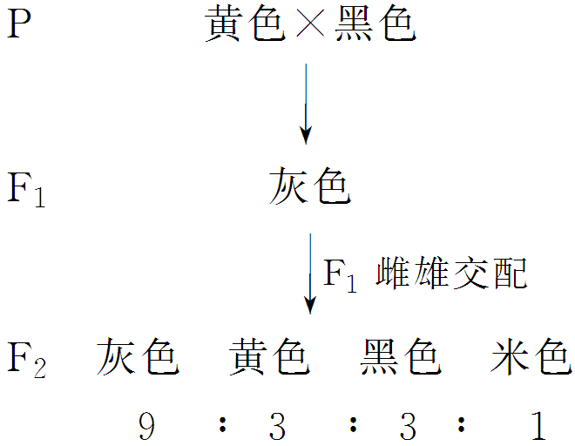
C．F1自交时4种类型的雌雄配子的结合是随机的
D．F1的16种配子结合方式都能发育成新个体
11.大鼠的毛色由独立遗传的两对等位基因控制。用黄色大鼠与黑色大鼠进行杂交实验，结果如图。据图判断，下列叙述正确的是
A．黄色为显性性状，黑色为隐性性状
B．F1与黄色亲本杂交，后代有两种表现型
C．F1和F2中灰色大鼠均为杂合子
D．F2黑色大鼠与米色大鼠杂交，其后代中出现米色大鼠的概率为1/4
12.已知A与a、B与b、C与c 3对等位基因自由组合，基因型分别为AaBbCc、AabbCc的两个体进行杂交。下列关于杂交后代的推测，正确的是
A．表现型有8种，AaBbCc个体的比例为1/16
B．表现型有4种，aaBbcc个体的比例为1/16
C．表现型有8种，Aabbcc个体的比例为1/8
D．表现型有8种，aaBbCc个体的比例为1/16
13.某种哺乳动物的直毛(B)对卷毛(b)为显性，黑色(C)对白色(c)为显性(这两对基因分离和组合互不干扰)。基因型为BbCc的个体与“个体X”交配，子代的表现型有：直毛黑色、卷毛黑色、直毛白色和卷毛白色。它们之间的比为3∶3∶1∶1。“个体X”的基因型为
A．BbCC B．bbCc C，BbCc D．Bbcc
14．孟德尔利用假说—演绎法发现了遗传的两大定律。其中，在研究基因的自由组合定律时，针对发现的问题提出的假设是
A．F1表现显性性状，F1自交产生四种表现型不同的后代，比例为9∶3∶3∶1
B．F1形成配子时，每对遗传因子彼此分离，不同对的遗传因子自由组合，F1产生四种比例相等的配子
C．F1产生数目、种类相等的雌雄配子，且结合几率相等
D．F1测交将产生四种表现型的后代，比例为1∶1∶1∶1
15.果蝇的体细胞中含有4对同源染色体，假设上面各有一对有显隐性关系的等位基因。如果只考虑自由组合，一只显性纯合雌果蝇与一只隐性纯合雄果蝇交配繁殖出的F1，其自交产生的F2发生基因重组的新表现型种类最多可能有几种？
A．小于 B．大于 C．等于 D．以上都不对
16.某种鼠中，黄鼠基因Y对灰鼠基因y为显性，短尾基因T对长尾基因t为显性，且基因Y或t纯合时都能使胚胎致死，这两对基因是独立分配的，现有两只双杂合的黄色短尾鼠交配，理论上所生的子代表现型比例为
A．2∶1 B．9∶3∶3∶1 C．4∶2∶2∶1 D．1∶1∶1∶1
17. 自由组合定律研究的是哪项内容的遗传行为
A．两对遗传因子 B．一对遗传因子ziyuanku.com
C．两对遗传因子位于一对同源染色体上
D．两对或两对以上的遗传因子各自位于一对同源染色体上时
18.一对夫妇，其后代若仅考虑甲病的得病几率，则得甲病可能性为a，正常可能性为b；若仅考虑乙病的得病几率，则得乙病的可能性为c，正常的可能性为d。则这对夫妻结婚后，生出只有一种病的孩子的可能性的表达式可表示为
① ad＋bc ② 1－ac－bd ③ a＋c－2ac ④ b＋d－2bd$来&源：ziyuanku.com
A．①② B．②③ C．①②③ D．①②③④
19.基因型为aabbcc的桃子重120克，每产生一个显性等位基因就使桃子增重15克，故AABBCC桃子重210克。甲桃树自交，F1中每桃重150克。乙桃树自交，F1中每桃重120克～180克。甲乙两树杂交，F1每桃重135克～165克。甲、乙两桃树的基因型可能是
A．甲AAbbcc，乙aaBBCC B．甲AaBbcc，乙aabbCC
C．甲aaBBcc，乙AaBbCC D．甲AAbbcc，乙aaBbCc
20.某植物花瓣的大小受一对等位基因A．a控制，基因型AA的植株表现为大花瓣，Aa为小花瓣，aa为无花瓣。花瓣颜色受另一对等位基因R．r控制，基因型为RR和Rr的花瓣是红色，rr的为黄色，两对基因独立遗传。若基因型为AaRr的亲本自交，则下列有关判断错误的是
A．子代共有9种基因型 B．子代共有4种表现型
C．子代有花瓣植株中，AaRr所占的比例约为1/3
D．子代的所有植株中，纯合子约占1/4
21.某动物的精子中有染色体16条，则在该动物的初级精母细胞中存在的染色体数、四分体数、染色单体数、DNA分子数分别是
A．16、0、32、32 B．32、8、32、64 C．16、8、32、32 D．32、16、64、64
22.公马有64条染色体，它产生的精子有32条染色体，这32条染色体来自此公马亲代的哪一方
A．父方一半、母方一半 B．父方
C．母方 D．父母双方的数目是随机的
23..玉米籽粒黄色基因T与白色基因t是位于9号染色体上的一对等位基因，已知无正常9号染色体的花粉不能参与受精作用。现有基因型为Tt的黄色籽粒植株A，其细胞中9号染色体如图1所示。以植株A为父本，正常的白色籽粒植株为母本进行杂交，产生的F1中发现了一株黄色籽粒植株B，其9号染色体及基因组成如图2。该植株出现的原因是
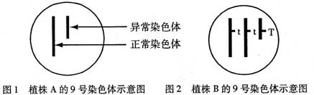
A．母本减数分裂过程中姐妹染色单体分离后移向同一极
B．父本减数分裂过程中同源染色体未分离
C．父本减数分裂过程中姐妹染色单体分离后移向同一极
D．母本减数分裂过程中同源染色体未分离
24. 动物精巢的精原细胞在进行减数第二次分裂后期时，细胞中DNA含量为P，染色体数Q，则在形成精原细胞的分裂后期，细胞中的染色体数和DNA数分别是
A．Q、P B．2Q、2P C．Q/2、P/2 D．Q、2P
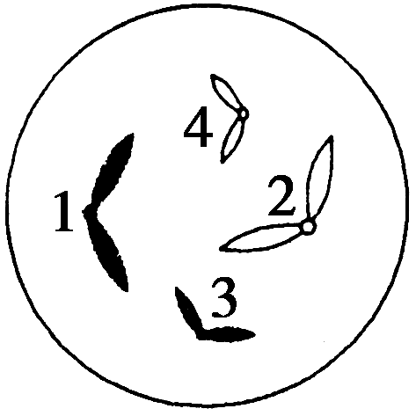
25.下图所示为某动物卵原细胞中染色体组成情况，该卵原细胞经减数分裂产生三个极体和一个卵细胞，其中一个极体的染色体组成是1、3，则卵细胞中染色体组成是
A．2、4 B．1、3 C．1、3或2、4 D．1、4或2、3
二、非选择题（共50分）
26.（6分）已知豌豆种子子叶的黄色与绿色是由一对遗传因子Y、y控制的，用豌豆进行下列遗传实验，具体情况如下：
实验一 | 实验二
P 黄色子叶甲×绿色子叶乙  ↓  F1黄色子叶丙 绿色子叶  1 ∶ 1 | P黄色子叶丁  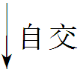  F1 黄色子叶戊 绿色子叶  3 ∶ 1
(1)用豌豆做遗传实验容易取得成功的原因之一是__________________。
(2)从实验_____可判断这对相对性状中______是显性性状。
(3)实验二黄色子叶戊的遗传因子组成中杂合子占______。资*源%库
(4)实验一子代中出现黄色子叶与绿色子叶的比例为1∶1，其主要原因是黄色子叶甲产生的配子种类及其比例为_______。
(5)欲判断戊是纯合子还是杂合子，最简便的方法是：_______。
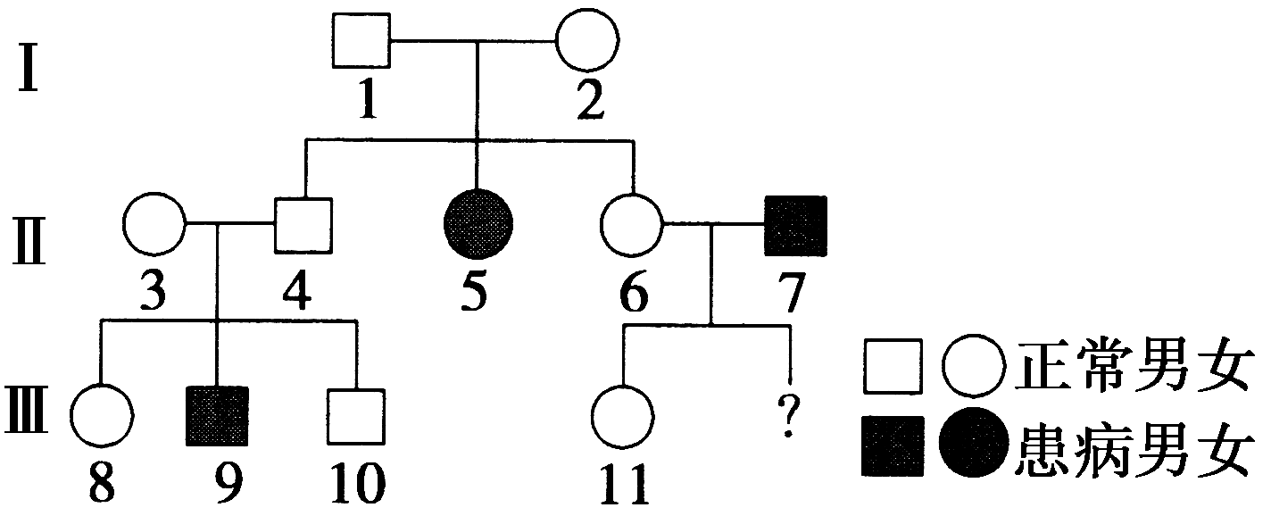
27．（10分）如图所示是白化病遗传系谱图。请据图分析回答下列问题(与此相关遗传因子设为A、a)：
(1)该病致病遗传因子是____性遗传因子，Ⅰ－1的遗传因子组成____。
(2)Ⅱ－6和Ⅱ－7若再生第二胎，患病的概率是________。
(3)Ⅲ－10与Ⅲ－11是____结婚，他们的后代出现白化病的概率是_____。
28.（10分）人的眼色是由两对等位基因(AaBb)(两者独立遗传)共同决定的，基因型不同时，人的眼色如下表：
基因型 | 表现型(眼色)
四显(AABB) | 黑色
三显一隐(AABb、AaBB) | 褐色
二显二隐(AaBb、AAbb、aaBB) | 黄色
一显三隐(Aabb、aaBb) | 深蓝色
四隐(aabb) | 浅蓝色
若有一对黄色眼夫妇，其基因型均为AaBb，从理论上计算：资*源%库 ziyuanku.com
(1)他们所生子女中，基因型有______种，表现型有_______种。
(2)他们所生子女中，与亲代表现型不同的个体所占的比例为________。
(3)他们所生子女中，能稳定遗传的个体的表现型及其比例为______。
(4)若子女中的黄色眼的女性与另一家庭的浅蓝色眼的男性婚配，该夫妇生下浅蓝色眼小孩的概率为_______。
29.（16分）某雌雄同株植物花的颜色由两对基因（A和a,B和b）控制，A基因控制色素合成（A：出现色素，AA和Aa的效应相同），B为修饰基因，淡化颜色的深度（B：修饰效应出现，BB和Bb的效应不同）。其基因型与表现型的对应关系见下表，请回答下列问题：
基因组合 | A Bb | A bb | A BB或aa
植物颜色 | 粉色 | 红色 | 白色
（1）现有亲代纯合白色植株和纯合红色植株杂交，产生子一代植株花全是粉色，请写出出现这种结果的遗传图解（遗传图解表现型不作要求）。
（2）若不知两对基因（A和a，B和b）是在同一对同源染色体上，还是在两对同源染色体上，某课题小组选用了AaBb粉色植株自交进行探究。
①实验假设：这对基因在染色体上的位置存在三种类型，请在下图方框中补充其它两种类型（用竖线表示染色体，黑点表示基因在染色体上的位点）。
第一种 第二种 第三种
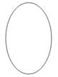
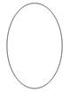
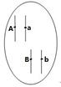

②实验方法：粉色植株自交。
③实验步骤：第一步：粉色植株自交，第二步：观察并统计子二代植株花的颜色和比例。
④实验可能的结果（不考虑交叉互换）及相应的结论：
a. ,两对基因在两对同源染色体上（符合上图第一种类型）；
b.__________,两对基因在一对同源染色体上（符合上图第二种类型）；
C.若子代植株花粉色：红色：白色=2：1：1，两对基因在一对同源染色体上（符合上图第三种类型）。
（3）若上述两对基因的遗传符合自由组合定律，则粉色植株自交后代中白色植株的基因型有 种，红花植株中杂合体出现的几率是 。
30. （8分)下列是有关生物的细胞分裂信息,请据图分析回答下列问题。
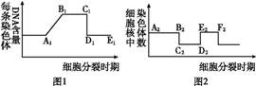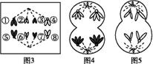
(1)图1中A1B1段形成的原因是______。
(2)图5细胞对应于图2中的____段(填字母)。D2E2染色体的行为变化,与图1中的______段变化相同。
(3)图5子细胞的名称为______。图3～图5中的哪一个细胞正在发生基因的分离与自由组合? ___ 。
(4)图3细胞中有______对同源染色体,①和⑤在前一时期的关系是________。
(5)若图1纵坐标是细胞周期中细胞的DNA数,则图3～图5中哪个细胞的DNA含量与图1中D1E1段的相等? ____ 。
3月21生物答案
一、选择题（每空2分，共50分）
1～5 BBABB 6～10 CDCBA 11～15 BDBBC
16～20 ADDDB 21～25 DDBBC
二、非选择题（共50分）
26.（6分）（每空1分）
(1)性状易于区分(或自花传粉、闭花受粉，自然状态下一般都是纯种等)
(2)二 黄色
(3)2/3 (4)Y∶y＝1∶1 (5)让戊自交
27. （10分）（每空2分）
(1)隐 Aa (2)1/3 (3)近亲 1/6
28. （10分）(每空2分)
(1)9 5 (2)5/8
(3)黑色∶黄色∶浅蓝色＝1∶2∶1 (4)1/6
29. （16分）（每空2分）
（1） P： AABB×AAbb P:aaBB×AAbb
↓ ↓
F1: AABb F1: AaBb
(2)①
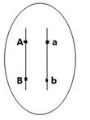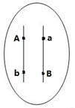
④a.若子代植株花粉色：红色：白色=6：3：7
b.若子代植株花粉色：白色=1：1
（3） 5 2/3
30. （8分）（每空1分）
(1)DNA的复制 (2)E₂F₂ C₁D₁ (3)卵细胞和第二极体 图4
(4)4 一条染色体上的两条姐妹染色单体 (5)图5

